Comment faire fonctionner le lecteur carte SD ?

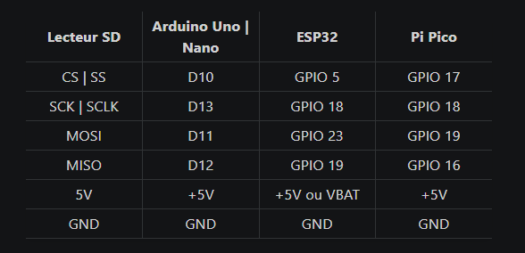

Pour les branchements nous avons suivit ceux fournit par l’exemple sur Gotronic :

<https://www.upesy.fr/blogs/tutorials/upesy-microsd-module-quickstart-guide>

Ensuite, il faut télécharger la librairie sdcard.py sur le GitHub de Micropython :

<https://github.com/micropython/micropython-lib/blob/master/micropython/drivers/storage/sdcard/sdcard.py>

Nous pouvons maintenant créer notre premier programme (dans le main.py par exemple) :

import machine

import sdcard

import uos

On commence par importer ces trois librairies

spi_sd = machine.SPI(0,

                  baudrate=1000000,

                  polarity=0,

                  phase=0,

                  bits=8,

                  firstbit=machine.SPI.MSB,

                  sck=machine.Pin(18),

                  mosi=machine.Pin(19),

                  miso=machine.Pin(16))

Puis on crée un bus SPI, ici on utilise le bus numéro 0 avec comme pins

* 18 = sck
* 19 = mosi
* 16 = miso

Et on utilisera le pin 17 pour le Chip Select

cs = machine.Pin(17, machine.Pin.OUT)

Puis on initialise l’objet « sd »

sd = sdcard.SDCard(spi, cs)

Et on monte la carte sd

vfs = uos.VfsFat(sd)

uos.mount(vfs, "/sd")

Et voilà !

Désormais si l’on veut lire un jeu sur la carte SD, le chemin s’écrira :

/sd/nom_jeu.ch8